**INSTITUCION EDUCATIVA EMBERA ATRATO MEDIO RESOLUCION 037204 DE 07 MAYO DE 2014 NUMERO DE IDENTIFICACIÓN DANE: 205873000369 NIT: 900033697-1**

|  |
| --- |
| **REPRODUCCIÓN HUMANA**  Eddy Johanna Moreno Palacios |
| **Grado: 8°** |
| **Derecho Básico de Aprendizaje:** Analiza la reproducción en humanos y su importancia para la preservación de la vida en el planeta. |
| **Metodología activa: Aprendizaje basado en Indagación** |
| **Habilidades para el siglo XXI:** Pensamiento crítico y creatividad |

**Clase 1.**

**CARACTERES SEXUALES**

Los caracteres sexuales son las características externas e internas por las que se diferencian hombres y mujeres. **El carácter sexual primario** corresponde a la formación de células sexuales (óvulos y espermatozoides), y a los órganos donde se producen los gametos, es decir, ovarios y testículos. Mientras que el conjunto de rasgos físicos que aparecen durante la pubertad y que distinguen al hombre de la mujer se conoce como **caracteres sexuales secundarios**.

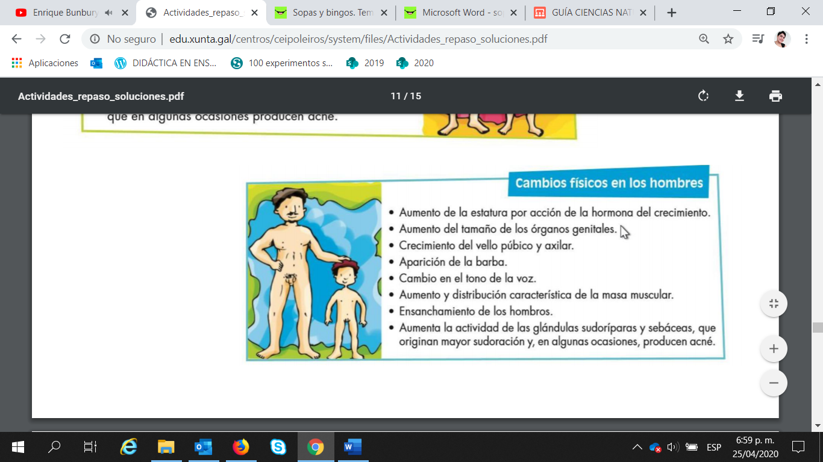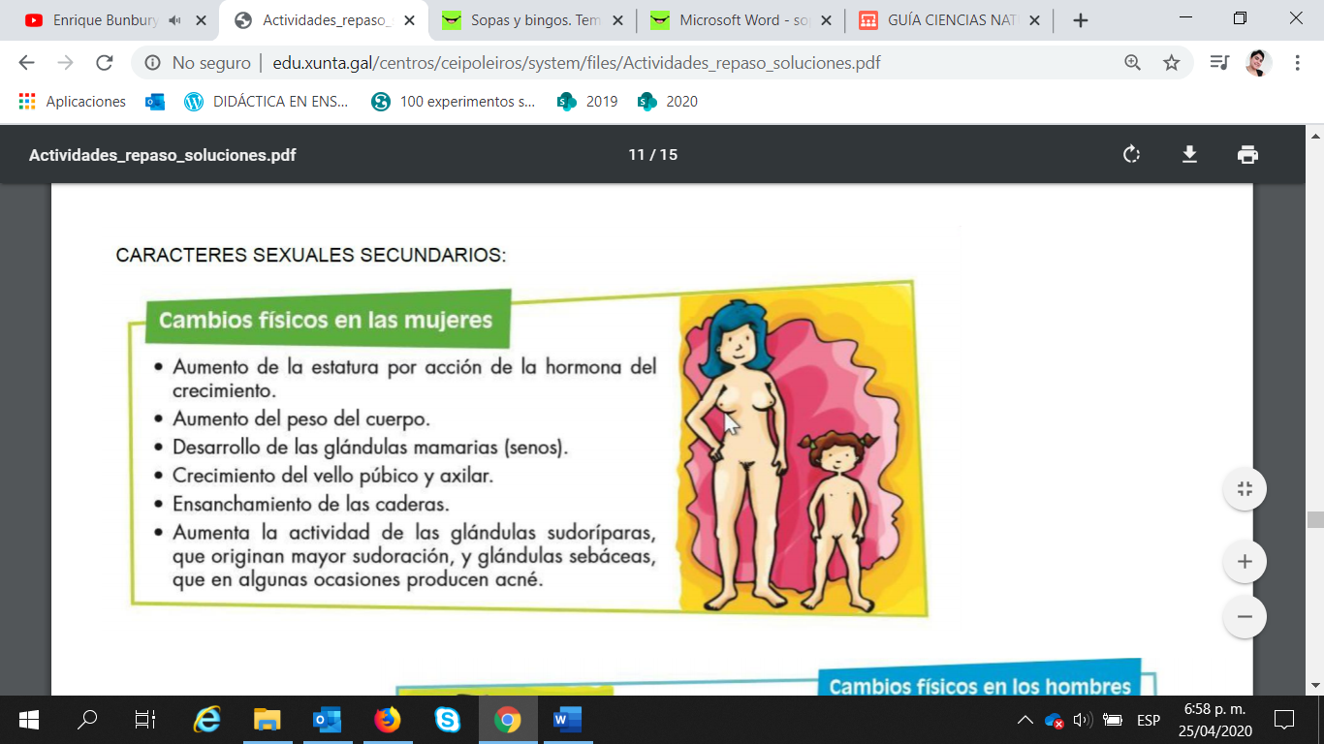

**Actividad 1.** Lee los enunciados y colorea de azul los caracteres sexuales secundarios y de color rojo los caracteres sexuales primarios

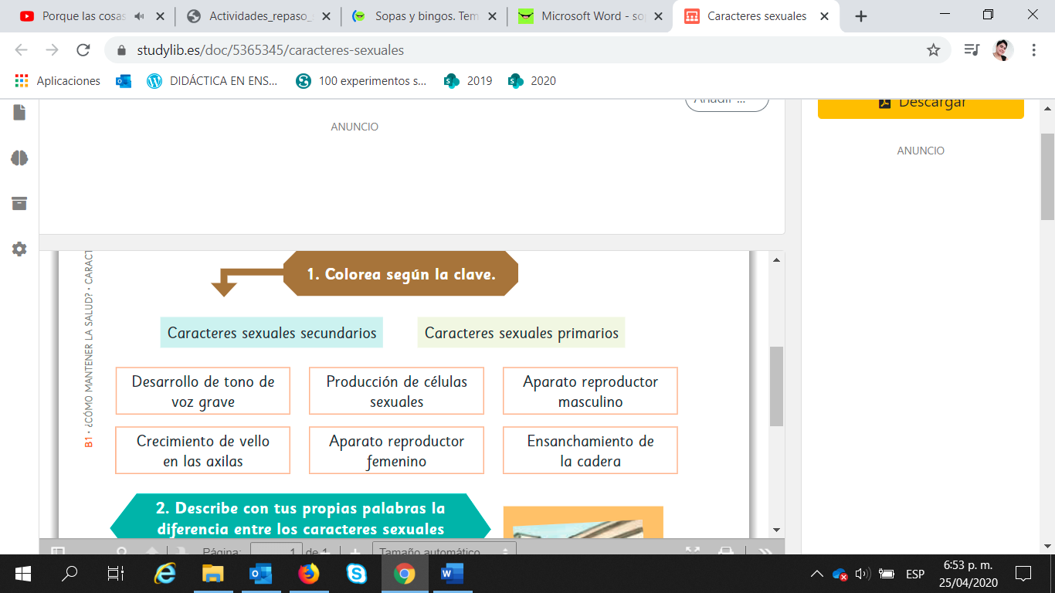

**Actividad 2.** Realiza una tabla en la que clasifiques los caracteristicas sexuales secundarios entre hombes y mujeres

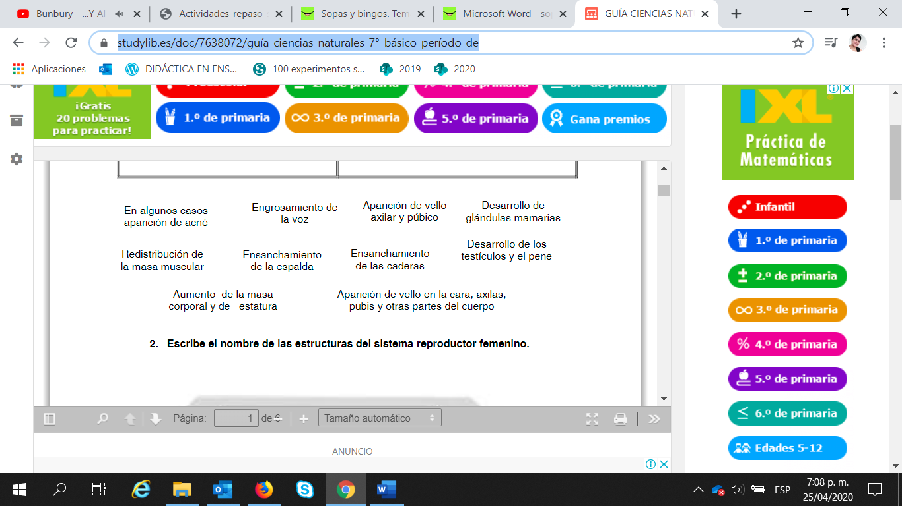

**CLASE 2.**

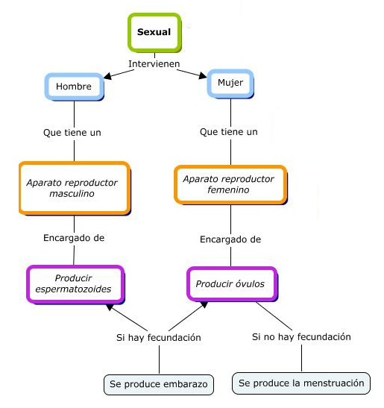**LA REPRODUCCIÓN**

**(Copiar en el cuaderno en concepto)**

La reproducción es el proceso por el cual los seres vivos generan más organismos de su tipo. Para mantener viva a una especie, a diferencia de otros sistemas del cuerpo, no es esencial para Pero, si bien el aparato reproductor es esencial mantener vivo a un individuo.

En el proceso de reproducción humana, participan dos tipos de células sexuales, o gametos. El gameto masculino, o espermatozoide, y el gameto femenino, u óvulo, se unen en el sistema reproductor femenino.

**EL APARATO REPRODUCTOR FEMENINO Y MASCULINO**

**(Copiar en el cuaderno, hacer los dibujos y pintarlos)**

El **aparato reproductor femenino** es uno de los sistemas más importantes del ser humano, ya que permite realizar la reproducción de la especie. El órgano reproductor femenino consta de los ovarios, las trompas de Falopio, el útero, la vagina y los genitales externos

* 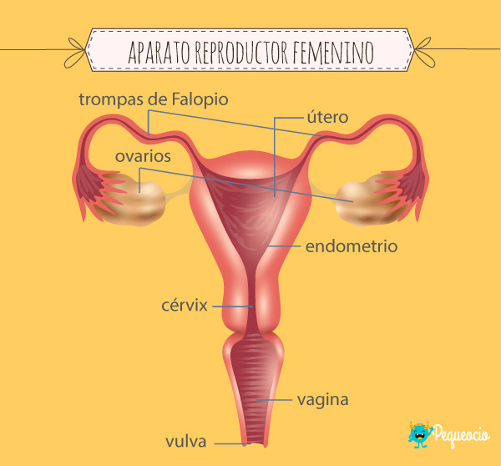**Ovarios:** en ellos se producen los óvulos y las hormonas sexuales
* **Trompas de Falopio:** conductos musculares que conectan los ovarios con el útero
* **Útero:** órgano en el cual se desarrolla el feto
* **Vagina:** conducto membranoso que se extiende desde la vulva hasta el útero.
* **Órganos genitales externos:** son el monte de Venus, los labios mayores, los labios menores, las glándulas de Bartolino y el clítoris.

https://www.pequeocio.com/wp-content/uploads/2019/02/partes-aparato-reproductor-femenino.jpg

El **aparato reproductor** masculino es un conjunto de órganos internos y externos, así como conductos entre ellos, que le permiten al hombre tener relaciones sexuales y eventualmente reproducirse con una mujer este está formado principalmente por:

* **Uretra:** transporta orina y semen.
* **Testículos:** son glándulas que producen espermatozoides (células reproductoras) y hormonas.
* 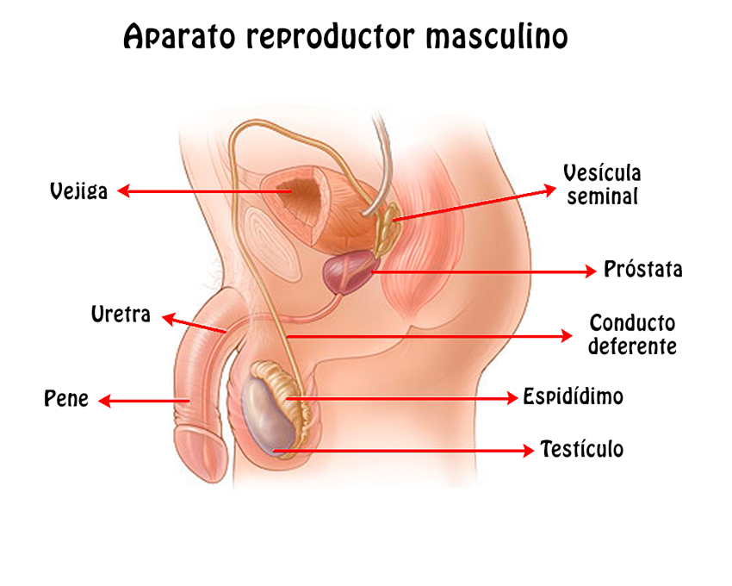**Epidídimo:** es un conducto enrollado que alberga a los espermatozoides mientras maduran.
* **Conducto deferente:** transporta a los espermatozoides desde el epidídimo hasta el pene.

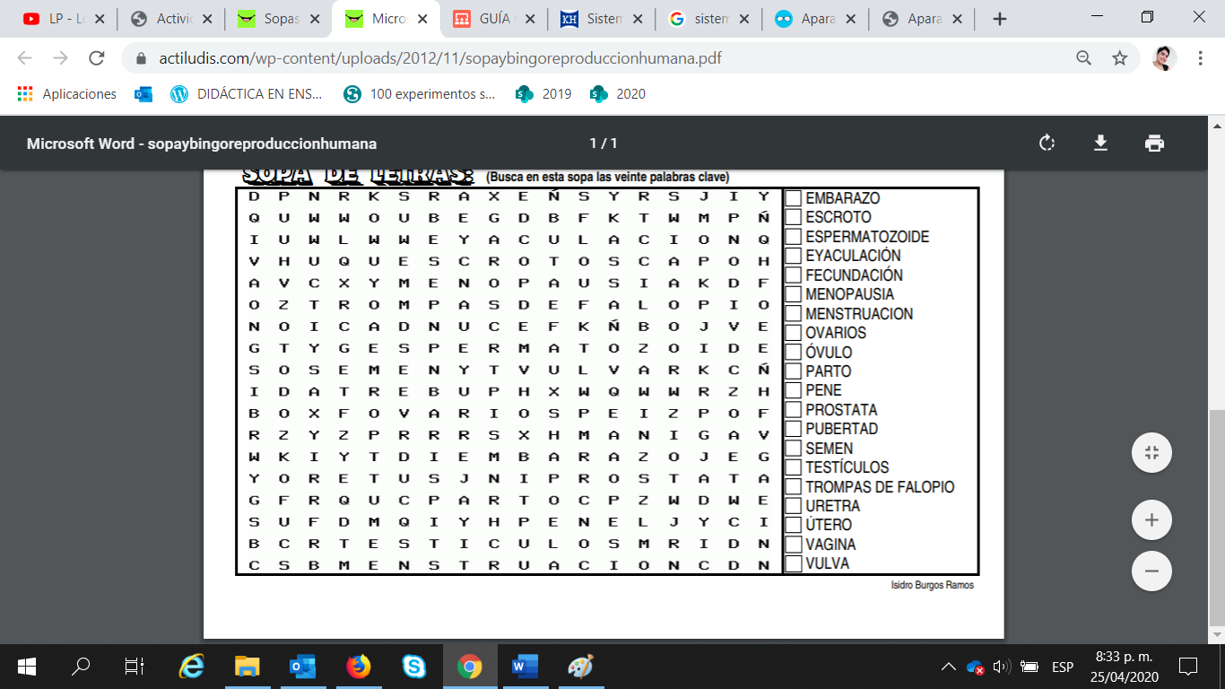**Trabajo de campo de ciencias naturales, grado 8ª**

1. Encuentra las 20 palabras claves acerca del sistema reproductor femenino y masculino.
2. Realiza un listado de recomendaciones para el cuidado del aparato reproductor femenino y masculino

_____________________________________________________________________________________________________________________________________________________________________________________________________________________________________________________________________________________________________________________________________________________________________________________________________________________________________________________________________________________________________________________________________________________________________________________________________

1. observa el aparato reproductor masculino y une con una línea el número con el término correspondiente.

